**Дата: 18.02.2025 Фізична культура Клас: 4-Б Вчитель: Таран Н.В.**

**Тема: Правила безпеки на заняттях із застосуванням м’ячів. Організаційні вправи , загальнорозвивальні вправи. Різновиди ходьби та бігу.Вправи з малим м’ячем: метання малого м’яча» із – за спини через плече», стоячи на одному, двох колінах. Рухлива гра «У горизонтальну мішень!».**

**Хід уроку**

***Під час дистанційного навчання дуже не хочеться вставати з ліжка, особливо дітям. Для того, щоб ранок розпочинався з користю, рекомендуємо зайнятись разом зарядкою. І корисно і приємно. У сьогоднішніх відео діти виконають ряд фізичних вправ, які легко виконувати вдома. Ніяке обладнання чи спортзал не потрібно!***

**1.Пригадайте правила техніки безпеки під час занять фізкультурою із застосуванням м’ячів:**

[**https://www.youtube.com/watch?v=NLSblguUjMI**](https://www.youtube.com/watch?v=NLSblguUjMI)

**2. Організаційні вправи та загальнорозвивальні вправи:**

- Руки піднімаємо перед грудьми – над головою, опускаємо перед грудьми,

вихідне положення;

- Повороти тулуба з упору сидячи на колінах.

- Піднімання ноги в положенні лежачи.

- Піднімання тулуба в положенні лежачи.

[**https://www.youtube.com/watch?v=UeEhWIlxS3Y**](https://www.youtube.com/watch?v=UeEhWIlxS3Y)

**3. Різновиди ходьби, різновиди бігу :**

**1) Ходьба:**

- на носках, на п’ятках, на внутрішній і зовнішній стороні стопи;

- руки вперед – рулюємо;

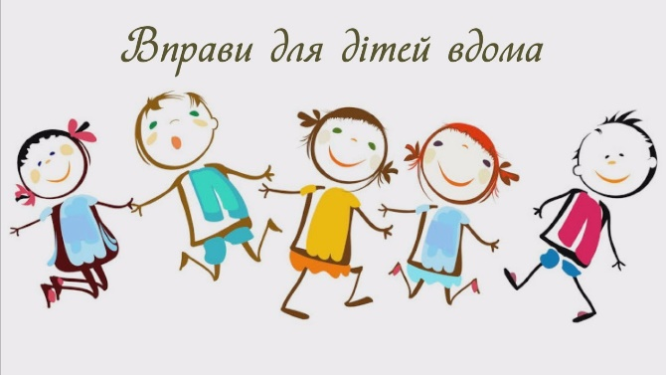- навприсядки.

**2) Біг:**

- викидування ніг вперед;

- з високим підніманням стегна;

- з нахльостуванням гомілки;

- праве – ліве плече вперед.

### **4.Вправи з малим м’ячем: метання малого м’яча»із – за спини через плече», стоячи на одному, двох колінах:**

[**https://www.youtube.com/watch?v=wqzoY6_YEtU**](https://www.youtube.com/watch?v=wqzoY6_YEtU)

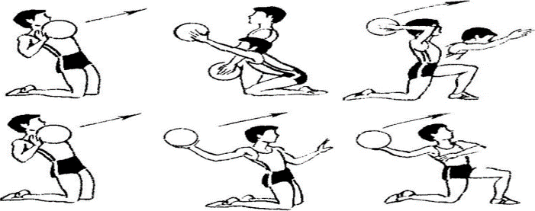

**5. Рухлива гра «У горизонтальну мішень!»**

**Правила гри:**

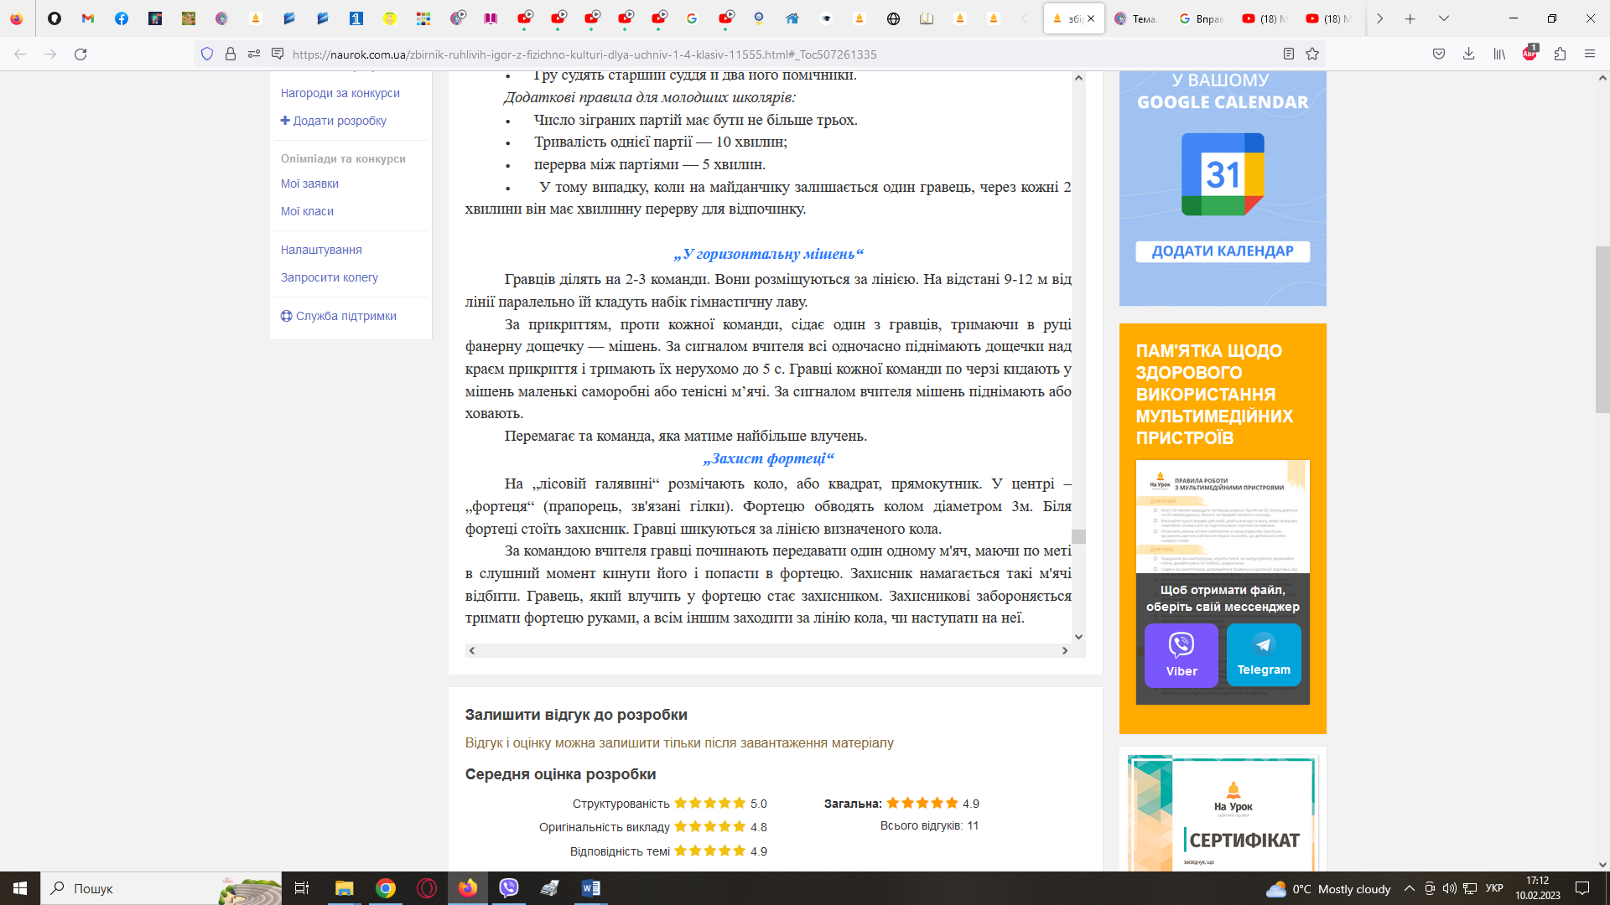

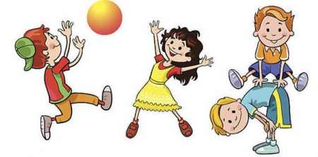

**6. Продовжимогрувеселою руханкою:**

[**https://www.youtube.com/watch?v=YwPXkgzwwhM**](https://www.youtube.com/watch?v=YwPXkgzwwhM)

***Бажаю гарного настрою та міцного здоров’я!!!***